"This document was created and used legitimately as a supplementary tool for the ReaSkills-2026 Cybersecurity competition.”
Source: obexio

Модуль C: «Тестирование на проникновение»
Познакомьтесь с областью деятельности компании и ее информационной системой. Выполнение задания на 100% за отведенное время теоретически возможно, но от вас не требуется выполнять задание полностью. Распределите время работы таким образом, чтобы заработать максимальное количество баллов. Во время выполнения задания руководствуйтесь следующими полезными советами:
- Не спешите: перед тем как приступать к решению задания, внимательно изучите его условие и подумайте над возможными способами решения.
- Используйте ресурсы: изучайте онлайн-материалы и обращайтесь к документации, чтобы решить сложные задачи.
- Уделяйте внимание деталям: в мире кибербезопасности даже малейшие детали могут быть ключом к успешному решению задачи.
- Оставайтесь спокойными: в процессе соревнования может возникнуть много испытаний, но важно сохранять спокойствие и действовать рационально.
- Если вы столкнулись с непониманием пункта задания – поднимите руку и спросите.
- Вы можете расходовать ваше время так, как вам этого хочется. Помните, что время, затраченное на ваши нужды, не компенсируется, за исключением обеда и случаев проблем со стороны площадки.
Топология модуля C. Входная точка – http://10.255.44.200
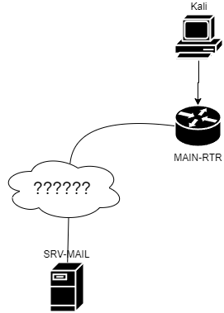

ОПИСАНИЕ КОМПАНИИ
IT-компания "Real Cyber" - новатор в области разработки умных помощников на базе искусственного интеллекта. Наша команда состоит из 10 талантливых инженеров, специализирующихся на создании инновационных решений, которые делают взаимодействие с ИИ простым и эффективным.

Мы предлагаем услуги по разработке умных голосовых и текстовых помощников, автоматизированных систем обработки данных, чат-ботов для бизнеса и индивидуальных решений, адаптированных под потребности наших клиентов. Каждое наше решение направлено на повышение эффективности, экономию ресурсов и создание удобного пользовательского опыта.

Наш Менеджер, Мария Смит, всегда на связи с клиентами, стремясь гарантировать высокое качество обслуживания, индивидуальный подход и своевременное выполнение всех поставленных задач. Наша команда активно отслеживает последние тренды и технологии в области ИИ и применяет их на практике, чтобы наши клиенты всегда пользовались передовыми инструментами.

Мы гордимся проектами, которые помогают нашим клиентам автоматизировать рутинные задачи, совершенствовать процессы и развивать бизнес в ногу с технологиями будущего. Мы стремимся строить долгосрочные отношения с клиентами и обеспечиваем абсолютную конфиденциальность данных.

Если вам необходимы профессиональные решения на базе искусственного интеллекта, обращайтесь в компанию "Real Cyber" — ваш надёжный партнёр в мире интеллектуальных технологий.

Всегда на связи, ваш менеджер
maria.smith@realcyber.ai

ТРЕБОВАНИЯ К ОТЧЕТУ
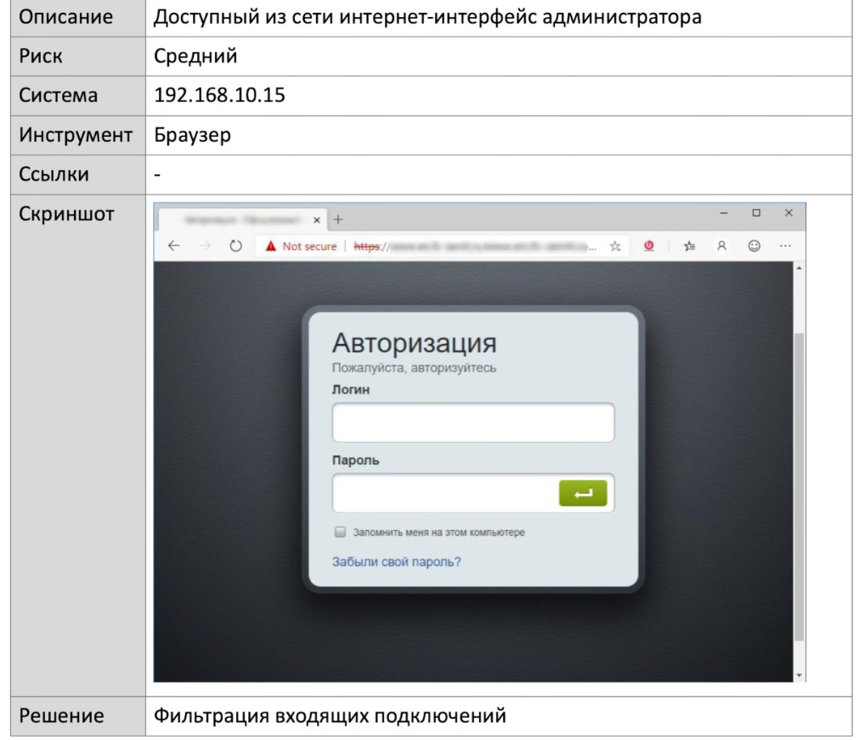
В своей работе мы предпочитаем составлять отчет в виде карточек по найденным уязвимостям. Такая карточка состоит из следующих разделов:
- Краткое описание найденного. Просто и доступно описываем, что удалось найти, что привлекло наше внимание.
- Уровень риска. Необязательно.
- Указание местонахождения в системе. Указываем IP-адрес, DNS-имя или что-то, что однозначно идентифицирует систему.
- Описание инструментария. Это необязательный пункт, но он может очень помочь инженерам со стороны заказчика, когда они решат воспроизвести твои действия.
- Скриншоты и другие подтверждения. Скриншоты нужно добавлять только при условии, что они наглядно что-то объясняют.
Рекомендации, как исправить уязвимость. В этом разделе нужно привести рекомендации производителя уязвимого программного обеспечения или свои собственные. В любом случае ответственность за устранение

Ход работы
Для начала нужно распределить время работы. В общей сложности я имею 6 часов на выполнение работы.
Примерное распределение времени на 4 часа:
Время | Этап
1h | Разведка
1h | веб
1h | Сеть
1h | Эксплуатация
30min | Оформление отчета
1h 30m | Запасное время(используется в крайнем случае и будет использовано на последние два этапа)

Этапы
Этап 1. Разведка
Для начала нужно вообще понять, что находится прямо перед глазами.
Проверка доступности:
- Открывается ли сайт?
- HTTP или HTTPS?
curl -I http://10.255.44.200
curl -I https://10.255.44.200
Если HTTPS работает — будет видно.
Если нет — будет ошибка соединения.
Используем nmap
nmap -p 80,443 10.255.44.200
nmap -sC -sV 10.255.44.200
80/tcp open http
443/tcp open https

- Редиректы?
Если есть редирект, будет видно:
HTTP/1.1 301 Moved Permanently
Location: https://10.255.44.200/
Можно проследить цепь редиректов через кюрл, то есть:
curl -L -I http://10.255.44.200
Если в браузере, то
Open DevTools → Network → обновить страницу
И здесь нужно смотреть:
- Статус 301 / 302
- Куда редиректит
- Какие заголовки?
curl -I http://10.255.44.200
(HTTP/1.1 200 OK) || HTTP/1.1 301 Moved Permanently.
или в DevTools → Network → Headers
Структура ответа сервера
Пример:
HTTP/1.1 200 OK
Server: Apache/2.4.49
X-Powered-By: PHP/7.2.3
Set-Cookie: PHPSESSID=abc123
Strict-Transport-Security: max-age=31536000
Content-Type: text/html
1. Статус-код
Код | Значение | Что это значит
200 | OK | Всё нормально
301/302 | Redirect | Есть перенаправление
403 | Forbidden | Доступ запрещён
401 | Unauthorized | Требуется авторизация
500 | Server error | Ошибка сервера
X-Powered-By
X-Powered-By: PHP/7.2.3
Это раскрывает:
- Язык
- Версию
Если версия устаревшая → уязвимость.

Заголовок Server
Пример: Server: Apache/2.4.49
Этот заголовок раскрывает тип и версию веб-сервера. Раскрытие версии является избыточной информацией и может позволить злоумышленнику подобрать известные уязвимости для данной версии.
Set-Cookie
Пример: Set-Cookie: sessionid=abc123; HttpOnly
Необходимо проверить наличие следующих флагов:
Secure — cookie передаётся только по HTTPS
HttpOnly — cookie недоступен для JavaScript
SameSite — защита от CSRF
Отсутствие этих флагов может привести к перехвату или краже сессии.
Заголовки безопасности
Следует проверить наличие следующих заголовков:
Strict-Transport-Security
Content-Security-Policy
X-Frame-Options
X-Content-Type-Options
Referrer-Policy
Их отсутствие указывает на недостаточную настройку безопасности сервера.
- Проверка блокировки после 5 попыток
- JWT? Можно ли подделать?
Какие заголовки указывают на уязвимость
Отсутствие Strict-Transport-Security (HSTS)
Если сервер поддерживает HTTPS, но не отправляет заголовок HSTS, возможна downgrade-атака — принудительный переход пользователя на небезопасный HTTP.
Отсутствие X-Frame-Options
Позволяет встраивать сайт во фрейм. Это создаёт риск атаки типа Clickjacking.
Отсутствие Content-Security-Policy
Увеличивает вероятность успешной эксплуатации XSS-уязвимостей.
Раскрытие версии сервера
Если сервер явно указывает свою версию, это облегчает поиск известных уязвимостей.
Cookie без флага Secure
Если сайт использует HTTPS, но cookie не имеет флага Secure, существует риск перехвата сессии при передаче по HTTP.
Cookie без HttpOnly
Позволяет злоумышленнику получить cookie через XSS-атаку.

То есть вся картина выглядит так:
Проверка | Инструмент
Доступность | браузер
Статус код | curl -I
Редирект | curl -I
Цепочка редиректов | curl -L -I
Открытые веб-порты | nmap -p 80,443
Заголовки | curl -I

500 + ошибки SQL в ответе = потенциальная SQL-инъекция

Указать в отчете: Пример:
При обращении к http://10.255.44.200
происходит автоматический редирект на https://10.255.44.200
(код 301).
OR
Сайт доступен только по HTTP, шифрование не используется.
По HTTPS:
Сценарий 1. Сайт работает только по HTTP
Описание:
Веб-приложение доступно по протоколу HTTP без использования шифрования.
Риск:
Передача учётных данных и других конфиденциальных данных в незашифрованном виде.
Рекомендации:
Включить HTTPS, настроить TLS-сертификат и реализовать принудительный редирект с HTTP на HTTPS.

Сценарий 2. HTTPS используется, но отсутствует HSTS
Описание:
Сервер поддерживает HTTPS, однако отсутствует заголовок Strict-Transport-Security.
Риск:
Возможность downgrade-атаки и принудительного использования небезопасного соединения.
Рекомендации:
Добавить заголовок Strict-Transport-Security с достаточным значением max-age.

Сценарий 3. Используется самоподписанный сертификат
Описание:
Веб-сервер использует недоверенный SSL-сертификат.
Риск:
Повышенный риск атаки типа Man-in-the-Middle.
Рекомендации:
Использовать сертификат от доверенного центра сертификации.

Сценарий 4. Cookie сессии не имеет флага Secure и/или HttpOnly
Описание:
Cookie сессии передаётся без флагов безопасности.
Риск:
Возможность перехвата или кражи сессии пользователя.
Рекомендации:
Установить флаги Secure, HttpOnly и SameSite для всех сессионных cookie.

Вывод
Анализ HTTP-заголовков позволяет выявить:
- Ошибки конфигурации сервера
- Раскрытие избыточной информации
- Недостаточную защиту от XSS и Clickjacking
- Неправильную настройку HTTPS
- Уязвимости, связанные с управлением сессией
Даже при отсутствии критических уязвимостей подобные ошибки считаются нарушением требований информационной безопасности и должны быть отражены в отчёте.

ЧЕК-ЛИСТ: ПЕРВЫЕ 15–20 МИНУТ
(с инструментами и командами)

ЭТАП 1. Проверка доступности и протокола (2–3 минуты)

1. Проверка открытия сайта
Инструмент: браузер
Открыть в адресной строке:
http://10.255.44.200
Проверить:
- Загружается ли страница
- Есть ли редирект
- Требуется ли авторизация
- Как выглядит интерфейс

2. Проверка HTTP-заголовков
Инструмент: curl
Команда:
curl -I http://10.255.44.200
Что смотреть:
- Статус-код
- Server
- X-Powered-By
- Наличие заголовков безопасности
- Set-Cookie

3. Проверка HTTPS
Команды:
curl -I https://10.255.44.200
Если есть редирект:
curl -L -I http://10.255.44.200
Что анализируем:
- Используется ли HTTPS
- Есть ли принудительный редирект
- Есть ли Strict-Transport-Security

ЭТАП 2. Быстрое сканирование портов (3–5 минут)
Инструмент: nmap

1. Быстрая проверка популярных портов
nmap -F 10.255.44.200

2. Более детальное сканирование
nmap -sC -sV 10.255.44.200
Опции:
- -sC — стандартные скрипты
- -sV — определение версии сервисов
Что искать:
- SSH (22)
- FTP (21)
- SMTP (25)
- MySQL (3306)
- Дополнительные веб-порты (8080, 8443)

3. Полное сканирование портов (если позволяет время)
nmap -p- 10.255.44.200

ЭТАП 3. Определение технологий (2–3 минуты)
Инструмент: whatweb
Команда:
whatweb http://10.255.44.200
Показывает:
- CMS
- Web-сервер
- Используемые технологии
- Версии

Также можно использовать DevTools:
F12 → Network → Headers

ЭТАП 4. Поиск скрытых директорий (3–5 минут)
Инструмент: gobuster
Команда:
gobuster dir -u http://10.255.44.200 -w /usr/share/wordlists/dirb/common.txt
Что ищем:
- /admin
- /backup
- /test
- /uploads
- /api
- /.git
- /.env
Если найден каталог с кодом 200 или 301 — проверяем вручную в браузере.

ЭТАП 5. Проверка robots.txt и sitemap
Инструмент: браузер
Проверить вручную:
http://10.255.44.200/robots.txt
http://10.255.44.200/sitemap.xml
Иногда там указывают скрытые директории.

ЭТАП 6. Быстрая проверка форм (если есть логин) (3–5 минут)
Инструмент: браузер / Burp Suite

1. Проверка SQL-инъекции
В поле логина ввести:
admin'
Если появляется ошибка БД — возможна SQL-инъекция.

2. Проверка XSS
В поле ввода:
<script>alert(1)</script>
Если появляется всплывающее окно — XSS.

3. Проверка перебора логина
Попробовать:
admin / admin
admin / 123456
admin / password
Если нет блокировки после нескольких попыток — это слабая защита.

ЭТАП 7. Анализ Cookie
Инструмент: DevTools
F12 → Application → Cookies
Проверить:
- Есть ли Secure
- Есть ли HttpOnly
- Есть ли SameSite
Если нет — возможная уязвимость конфигурации.

КАК РАСПРЕДЕЛИТЬ ВРЕМЯ
2–3 минуты — открытие сайта
5 минут — nmap
3 минуты — заголовки
5 минут — директории
3–5 минут — формы
Если за 20 минут ничего не найдено — переходить к более глубокой проверке.

ЧТО ФИКСИРОВАТЬ СРАЗУ
- Версию сервера
- Версию PHP или другого языка
- Открытые порты
- Отсутствие HTTPS
- Отсутствие заголовков безопасности
- Найденные скрытые директории

ВАЖНО
Не запускать тяжёлые сканеры в первые минуты.
Не тратить 30 минут на одну гипотезу.
Сначала — широкая разведка, потом углубление.

ВЕБ-АНАЛИЗ
Отлично. Ниже — расширенный материал для Word:
Глубокий веб-анализ и глубокий сетевой анализ с инструментами и примерами команд.
Материал ориентирован на экзамен / модуль C.

ГЛУБОКИЙ ВЕБ-АНАЛИЗ
Цель: найти логические уязвимости, ошибки конфигурации и точки входа.

1. Перехват и анализ трафика
Инструмент: Burp Suite
Что делать:
- Запустить Burp.
- Включить Proxy.
- Настроить браузер на прокси 127.0.0.1:8080.
- Перехватывать запросы.
Что анализировать:
- Параметры в GET и POST
- Токены
- Cookies
- Роли пользователей
- API-запросы

2. Анализ параметров (Parameter Manipulation)
Ищем:
- id
- user
- role
- page
- file
- redirect
- url
Пример:
/profile?id=1
Изменить на:
?id=2
?id=999
?id=admin
Если открываются чужие данные — IDOR.

3. Проверка IDOR
Что делать:
- Авторизоваться как обычный пользователь.
- Перехватить запрос к профилю.
- Изменить ID.
- Отправить через Repeater.
Если сервер возвращает чужие данные — уязвимость.

4. SQL Injection (глубже)
Инструменты:
- Burp Repeater
- sqlmap (если разрешено)
Простая проверка:
Вставить в параметр:
'
' OR 1=1 --
Если появляется ошибка SQL или меняется логика — возможна уязвимость.
Автоматическая проверка:
sqlmap -u "http://10.255.44.200/page?id=1" --batch

5. Проверка XSS (глубже)
Тесты:
<svg/onload=alert(1)>
">alert(1)
Проверять:
- Отражается ли ввод
- Фильтруется ли ввод
- Срабатывает ли скрипт

6. Проверка загрузки файлов
Если есть upload:
- Попробовать загрузить:
  - test.txt
  - test.html
  - test.php (если разрешено правилами)
- Проверить:
  - Где сохраняется файл
  - Можно ли его открыть
- Проверить MIME-type через Burp (изменить Content-Type).

7. Проверка SSRF
Если есть поле URL (например, проверка ссылки):
Попробовать:
http://127.0.0.1
http://localhost
http://192.168.10.15
Если сервер делает внутренний запрос — возможна SSRF.

8. Проверка Open Redirect
Если есть параметр redirect:
/login?redirect=google.com
Попробовать заменить на:
redirect=http://evil.com
Если происходит переход — Open Redirect.

9. Анализ API
DevTools → Network → Fetch/XHR
Смотреть:
- JSON-ответы
- скрытые эндпоинты
- admin API
Попробовать вызвать API напрямую без авторизации.

10. Проверка авторизации
- Войти как обычный пользователь.
- Попробовать открыть:
/admin
/admin/dashboard
/api/admin
Если доступ есть — нарушение контроля доступа.

ГЛУБОКИЙ СЕТЕВОЙ АНАЛИЗ
Цель: выявить открытые сервисы, слабые конфигурации, лишние службы.

1. Расширенное сканирование портов
nmap -p- -sV -sC 10.255.44.200
Что анализировать:
- Версии сервисов
- Баннеры
- Неожиданные открытые порты

2. Баннер-граббинг
Если открыт SSH:
nmap -p 22 -sV 10.255.44.200
Если открыт SMTP:
telnet 10.255.44.200 25
Смотреть:
- Версию mail-сервера
- Разрешена ли анонимная отправка

3. Проверка SMTP
После подключения:
EHLO test
Если сервер принимает письма без авторизации — возможно open relay.

4. Проверка FTP
Если открыт 21 порт:
ftp 10.255.44.200
Пробовать:
anonymous
anonymous / anonymous
Если пускает — анонимный доступ.

5. Проверка SMB (если 445 открыт)
nmap -p 445 --script smb-enum-shares 10.255.44.200
Ищем:
- Открытые шары
- Гостевой доступ

6. Проверка MySQL
Если открыт 3306:
nmap -p 3306 -sV 10.255.44.200
Проверить:
- Доступ извне
- Версию сервера
База данных не должна быть доступна из интернета.

7. Проверка нестандартных веб-портов
Проверить вручную:
http://10.255.44.200:8080
http://10.255.44.200:8000
https://10.255.44.200:8443
Иногда админка скрыта на другом порту.

8. Отсутствие фильтрации IP
Суть
Админка или сервисы должны быть доступны только из внутренней сети.
Как искать
- Проверить доступность:
  - /admin
  - порт 3306
  - порт 25
  - порт 22
Если сервис доступен напрямую из внешней сети — фильтрация отсутствует.
Инструмент:
nmap -sV 10.255.44.200
Если виден внутренний сервис — нарушение политики firewall.

ЧТО ЧАСТО ПОПАДАЕТСЯ
- Админка доступна извне.
- SMTP без аутентификации.
- FTP с anonymous.
- База данных открыта наружу.
- IDOR.
- SQL-инъекция в логине.
- Отсутствие фильтрации IP.
- SSRF.
- Неправильная сегментация сети.

8. SSRF
Инструменты
Burp
Браузер
Как искать
Найти поле URL (например, проверка ссылок, импорт данных).
Ввести:
http://127.0.0.1
http://localhost
http://192.168.10.15
Если сервер возвращает внутренние данные — возможна SSRF.

КОГДА ПЕРЕХОДИТЬ К ЭКСПЛУАТАЦИИ
Если найдено:
- Подтверждённый IDOR
- SQL-инъекция
- Доступ к админке
- Сервис без авторизации
- Доступ к внутреннему IP
Тогда фиксируем доказательства и оформляем карточку.

На данный сетевой анализ нужно около 1 часа.
Понять сетевую структуру.
На схеме:
- MAIN-RTR
- SRV-MAIL
- 192.168.10.15
Это намёк на внутреннюю сеть.

📌 Что делать:
1. Проверить открытые сервисы
nmap -sV -p- 10.255.44.200

2. Проверить SMTP
Если есть 25 порт:
telnet 10.255.44.200 25

3. Проверить доступность внутренних IP
Попробовать:
http://192.168.10.15
(иногда возможен SSRF)

4. Проверить SSRF
Если есть поле URL:
http://127.0.0.1
http://192.168.10.15

🧠 Частая ошибка в соревнованиях:
Админка доступна из внешней сети.
Решение — firewall.
Это прямо намек в твоем скрине.

💥 4️⃣ Эксплуатация — 1 час
🎯 Цель:
Подтвердить уязвимость.
Важно:
Не обязательно получать shell.
Достаточно доказать риск.

Примеры:
- SQL injection → получен доступ
- IDOR → доступ к чужим данным
- Админка доступна извне
- SMTP open relay
- Default credentials

❗ ВАЖНО
На модуле C часто баллы дают:
- За сам факт обнаружения
- За правильное описание
- За рекомендации
- Методологию
- Понимание архитектуры
- Корректность оформления
А не за «я стал root».
Если 20–25 минут бьёшься в одну точку — пора переходить.

Главное правило эксплуатации
Эксплуатировать ровно настолько, чтобы:
- доказать уязвимость
- показать риск
- не повредить систему
Каждый случай:
- Исходное состояние
- Действие
- Результат
- Риск
- Рекомендация
Если:
- есть подтверждение
- есть скрин
- понятен риск
→ переходить к следующей уязвимости.
Не «копать до ядра».

НЕ НУЖНО
❌ 1 час биться в sqlmap
❌ пытаться получить shell
❌ заниматься privilege escalation
✔ 5–7 подтверждённых уязвимостей
✔ грамотные карточки
✔ хорошая аргументация риска

